**20-dars 1c dasturida tovarlarni sotish**

Hujjatning jadvalli qismini tez to‘ldirish uchun saralash (podbor) mexanizmi ishlatiladi. Hujjat jadvalli qismi tepasidagi **Saralash** tugmasini bosish bilan maxsus saralash shakli chaqiriladi.

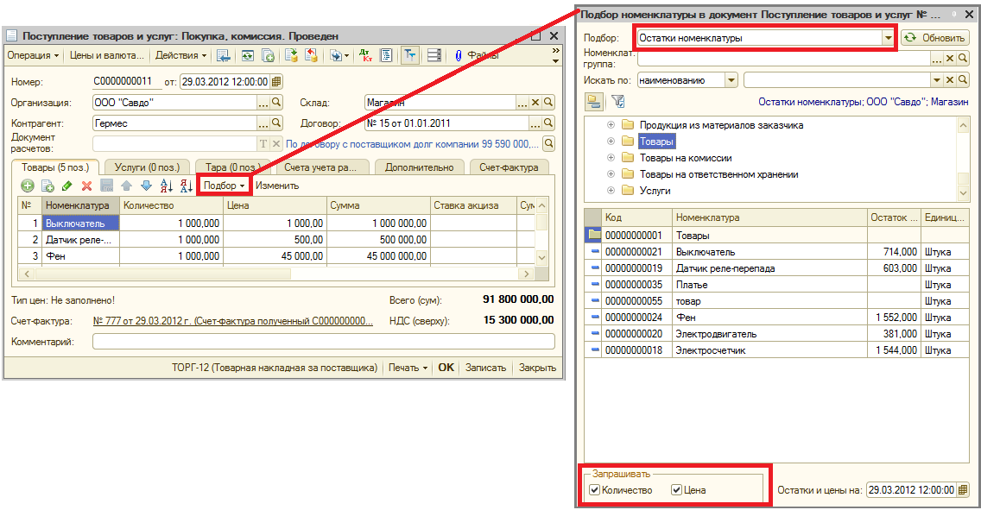

**Saralash** katagidadastlabki ma’lumotlar (ma’lumotnoma, nomenklatura qoldiqlari) bilan avtomatik to‘ladigan pastki jadval qismi bo‘yicha, saralash turi ko‘rsatiladi. Ochiq bo‘lgan saralash turlari ro‘yxati hujjat turi va tahrirlanuvchi jadval qismiga bog‘liq. So‘ngra foydalanuvchi sichqonchani ikki marta bosish bilan hujjat jadval qismiga ma’lumotlarni ko‘chirishi mumkin.

Jadvalli qismlarni tez to‘ldirish uchun avtoto‘ldirish mexanizmi ko‘zda tutilgan. Avtoto‘ldirish mexanizmi jadvalli qism ustidagi **To‘ldirish** tugmasini bosish bilan ishga tushiriladi. Ochilgan menyuda foydalanuvchi avtoto‘ldirishning mezonlaridan birini tanlashi mumkin. Undan so‘ng hujjatning jadval qismi tanlangan mezonlarga to‘g‘ri keladigan, barcha ma’lumotlar bilan avtomatik to‘ladi.

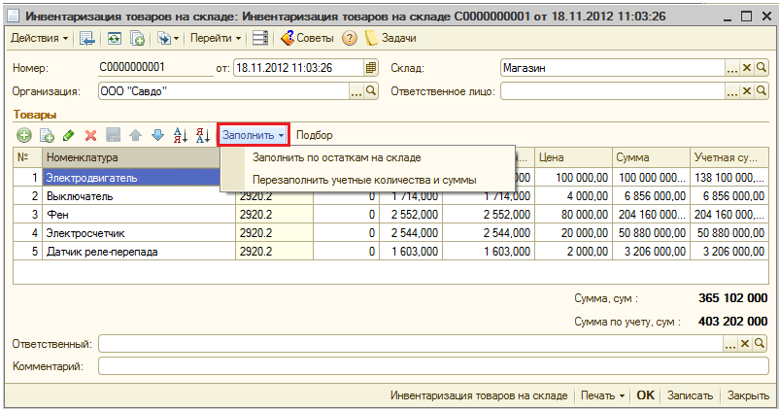

Jadvalli qism avtomatik to‘lganidan so‘ng foydalanuvchi ma’lumotlarni qo‘lda o‘zgartirishi mumkin.

Hujjat jadval qismini guruhli o‘zgartirish mexanizmi **O‘zgartirish** tugmasi bilan ishga tushiriladi. Ushbu mexanizm yordami bilan, masalan, bir xil miqdordagi foizlarda o‘tkazilgan tovarlar narxini oshirish mumkin.

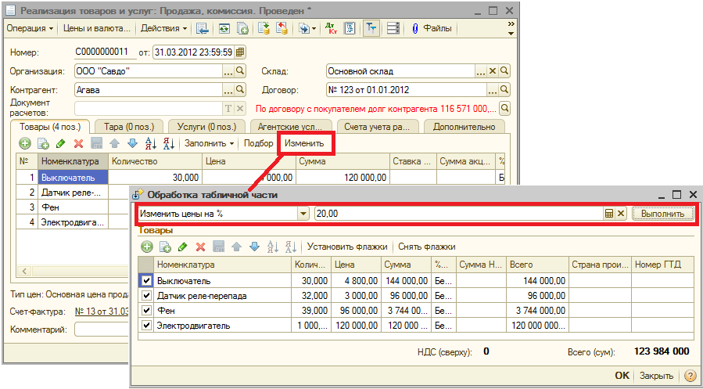

Hujjat jadval qismini shuningdek **Narxlar va valyuta** tugmasi yordamidanarxlarning boshqa tiplari bo‘yicha qayta to‘ldirish mumkin.

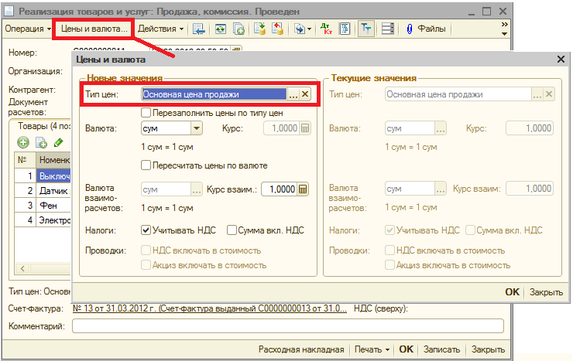

1C Buxgalteriya 8 dasturida quyidagi vositalardan foydalaniladi: asosiy menyu, funktsiyalar paneli, asboblar paneli va kontekst menyusi, shuningdek tezkor tugmalar birikmasi.

Asosiy menyu asosiy dastur interfeysining yuqori qismida joylashgan (1.19-rasm). Odatiy bo'lib, u quyidagi menyularni o'z ichiga oladi.

♦ File - ushbu menyuda joylashgan buyruqlar fayllar bilan ishlashga mo'ljallangan. Ushbu buyruqlar Windows foydalanuvchilariga tanishdir, masalan, Yangi, Ochish, Saqlash, Saqlash, Chop etish, Chiqish, Ko'rish, Chiqish va boshqalar.

♦ Edit - bu menyu tahrirlash, ma'lumotlarni qidirish va ma'lumotlarni almashtirish buyruqlarini o'z ichiga oladi. Ular Windows foydalanuvchilari uchun ham tanish: kesish, nusxalash, joylashtirish, barchasini tanlash, topish va hk.

♦ Operatsiyalar - ushbu menyu buyruqlaridan foydalanib, ma'lumotlar bazasidan ma'lumotlar bilan ishlash variantlarini tanlashingiz mumkin. Masalan, Operations Directories buyrug'ini bajarishda ekranda katalogni tanlash oynasi ochiladi (1.20-rasmga qarang). Amallar menyusining ba'zi buyruqlari asosiy menyu bandlarini takrorlaydi.

♦ Bank, Kassir, Xarid qilish, Sotish, Ombor, Ishlab chiqarish, OS, NMA, Ish haqi, Xodimlar - sanab o'tilgan menyularning har biri tegishli buxgalteriya bo'limini yuritishga mo'ljallangan. Kitobni o'rganar ekanmiz, ular bilan ko'proq tanishamiz.

♦ Hisobotlar - ushbu menyuda joylashgan buyruqlar turli xil hisobotlarni tuzish, yaratish va chop etish uchun mo'ljallangan.

♦ Enterprise - bu menyuda umumiy buyruqlar mavjud. Ularning yordami bilan, masalan, hisoblarning to'g'ri yozishmalarini o'rnatish, hisob siyosatini belgilash, buxgalteriya parametrlarini sozlash, ishlab chiqarish taqvimini ko'rish va tahrirlash rejimiga o'tishingiz mumkin.

♦ Xizmat - bu menyu tizimning xizmat funktsiyalari bilan ishlash rejimiga kirish uchun mo'ljallangan buyruqlarni o'z ichiga oladi.

♦ Windows - bu menyuda dastur oynalarini boshqarish buyruqlari mavjud.

♦ Yordam - bu menyu yordamchi ma'lumotlarni chaqirish, shuningdek dastur to'g'risidagi ma'lumotlarni ko'rish uchun mo'ljallangan buyruqlarni o'z ichiga oladi.

To'g'ridan-to'g'ri dasturning asosiy menyusi ostida asboblar paneli mavjud. Uning tugmachalari asosiy menyuning tegishli buyruqlarini takrorlaydi. Foydalanuvchi standart ravishda taklif qilingan asboblar panelidagi tarkibni mustaqil ravishda o'zgartirishi mumkin.

Bundan tashqari, dasturning har bir interfeysi, qoida tariqasida, oynaning yuqori qismida joylashgan o'z asboblar paneliga ega. Masalan, ro'yxatdagi interfeyslarda (1.21 va 1.28-rasmlarga qarang), Amallar tugmachasi bilan Actions tugmachasidan va tahrirlash oynalarida (1.29-rasmga qarang) boshlash mumkin.

Aksariyat dasturiy interfeyslarda sichqonchaning o'ng tugmasi bilan kontekst menyusi paydo bo'ladi. Ushbu menyuning tarkibi u qayerda chaqirilganiga bog'liq. Ko'plab kontekst menyusining buyruqlari Actions menyu buyruqlari, shuningdek asboblar panelidagi tegishli tugmalar yordamida ko'paytiriladi.

Dasturning yana bir qulay va foydali vositasi bu funktsional panel. U asosiy dastur oynasining asosiy qismini egallaydi va bir nechta yorliqlardan iborat (1.19-rasm, funktsional panel Enterprise yorlig'ida ochilgan). Funktsiya panelidan foydalanib, dasturni ishga tushirgandan so'ng darhol bir marta bosish bilan kerakli ish rejimiga o'tishingiz mumkin.

Shuningdek, dasturda siz "issiq tugmachalar" deb nomlangan foydalanishingiz mumkin. Masalan, hujjatlarni tahrirlash rejimiga o'tish F2 tugmachasini bosib, Shift + Delete tugmalar birikmasidan foydalanib, ro'yxatdan pozitsiyani o'chirish orqali amalga oshiriladi (ammo bu operatsiya tegishli kirish huquqini talab qiladi) va hokazo. Dastur bilan tanishganimizdan so'ng foydalanamiz. eng mashhur "issiq tugmachalar", shuning uchun bu erda tavsif berishning hojati yo'q.

1C 8.2 texnologik platformasining yangi xususiyatlarini kiritish

Biz ushbu kitobda ko'rib chiqqan "Korxonalarni buxgalteriya hisobi" konfiguratsiyasi 8.2 versiyasida texnologik platformada ishlaydi, garchi dastlab u 8.1 versiyasi ostida yaratilgan bo'lsa. Shuning uchun, konfiguratsiyani 8.2 platformasiga ulaganingizdan so'ng, dastur echimining interfeysi 8.1 versiyadagi kabi ko'rinadi.

1C 8.2 platformasining interfeysi va vositalari yangi ko'rinishga ega bo'lishi uchun siz ushbu versiya uchun maxsus ishlab chiqilgan konfiguratsiyani ishlatishingiz yoki mavjud konfiguratsiyani unga moslashtirishingiz kerak. Ushbu kitobni yozish paytida, ayniqsa 1C 8.2 platformasi uchun faqat bitta konfiguratsiya ishlab chiqilgan - "Savdo menejmenti" 11 versiyasi. Shuning uchun ushbu bo'limda biz 1C 8.1 platformasi uchun yaratilgan "Korxonalarni hisobga olish" konfiguratsiyasini 1C 8.2 platformasiga qanday moslashtirish haqida suhbatlashamiz.

Mavjud konfiguratsiya platformaga ulangandan so'ng barcha kerakli harakatlar "Konfigurator" rejimida amalga oshiriladi (buni qanday qilish yuqorida "Konfiguratsiyani mustaqil ravishda qanday ulash yoki infobazani qanday yuklash kerak?" Bo'limida keltirilgan). Avval aytib o'tganimizdek, Konfiguratorda sukut bo'yicha 8.1 versiyasi bilan dastur echimining mosligi rejimi yoqilgan. Yangi platforma 8.2 interfeysini ko'rish uchun ushbu rejim o'chirilgan bo'lishi kerak. Buning uchun quyidagicha davom eting.

Konfiguratsiya daraxtida ierarxiyaning yuqori o'rnini bosing (sukut bo'yicha u Buxgalteriya deb nomlanadi). Keyin sichqonchaning o'ng tugmachasini bosing va ochilgan kontekst menyusida Xususiyatlar buyrug'ini tanlang (bu buyruq Alt + Enter tugmachalarini bosish orqali ham chaqiriladi). Natijada, rasmda ko'rsatilgandek, konfiguratsiya xususiyatlari oynasi ochiladi.